LAS FORMAS TRADICIONALES DE CONTROL

Son muchas las formas de comprobar los conocimientos
a) Exposición simple, por oral o por escrito, en forma de pregunta abierta
La forma oral permite diálogo, preguntas, aclaraciones
La forma escrita reclama precisión, reflexión, concreción de datos

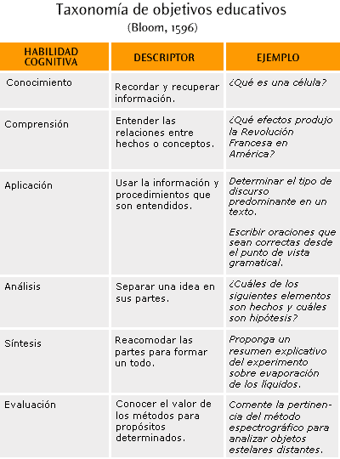

Como se responde bien

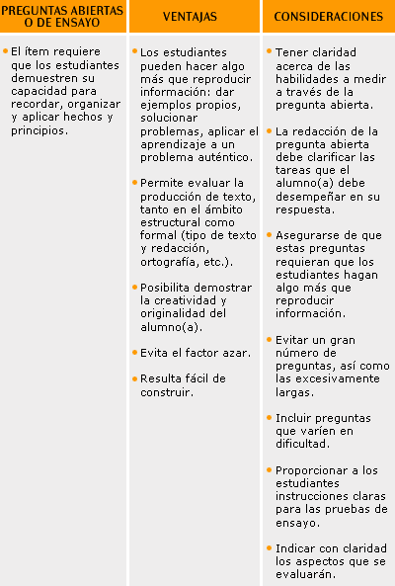
Pero hay otras formas de hacer controles de conocimientos

Entrevistas o interrogatorios orales
Prueba Objetivas o de respuestas concretas
Mapas conceptuales o semánticos en base a relaciones claras
Cuadros sinópticos completos o incompletos que se deben completar
Organigramas, cronogramas e ideogramas, básicos y claros,
en los que hay que justificar argumentalmente los asertos
Reacciones críticas antes datos verdaderos y falsos. Discernimiento
Debates documentados con variedad de intervenciones
Planteamiento de problemas y soluciones conforme a los datos estudiados
Vocabularios básicos y fundamentales, con explicación de términos
Programas informáticos de control. Sistemas de almacenaje de respuestas
Corrección de cualquier estilo preferido: siempre hay que prevenir la subjetividad y el parcialismo. La imparcialidad es puesta en cuestionamiento, pues suele ocurrir que las mismas respuestas reciban puntuaciones diferentes.
Conocer algunas razones o causas de la subjetividad ayuda a evitarla:
1. Hay riesgo de recompensa la palabrería más que la sabiduría: los docentes tienden a favorecer la cantidad en lugar de la calidad de las respuestas. También ocurre que en aquellas respuestas con oraciones más complejas, los(as) profesores(as) se fijan en otro tipo de errores y pierden de vista la validez de la respuesta.
2. Los docentes tienden a asignar puntuaciones en conformidad con lo que ellos esperan de sus alumnos(as). Las calificaciones más altas son para los estudiantes que se consideran con mayor capacidad. También ocurre que los profesores recompensan el esfuerzo (factor factible) más que a la capacidad (factor incontrolable).
3. El “Efecto de halo”. Es la tendencia de los docentes a que la impresión general que se tiene acerca del estudiante influya en la percepción de sus respuestas.
4. Confusión en las instrucciones si son poco claras: su principal efecto es que generan diversos tipos de respuestas (el estudiante debe interpretar lo que debe hacer) y no es posible determinar un estándar de respuesta aplicable a todas ellas.
5. Abuso de la pregunta abierta: tendencia a hacer pruebas que emplean solamente la pregunta abierta (en todos los niveles de objetivos educativos), lo que socava el papel único que puede desempeñar una pregunta abierta. Se pierde

Recomendaciones generales para la corrección de preguntas abiertas
- Evitar conocer el nombre de quién se califica durante la corrección de la pregunta.
- Pedir a otro(a) profesor(a), que conozca las metas y las materias, que califique los exámenes. Esto puede dar valiosa información acerca de los posibles sesgos personales a la hora de calificar.
- Revolver las pruebas después de cada ronda de corrección, como forma de quebrar el posible contraste entre preguntas de pruebas distintas. Ej.: si la prueba de un estudiante destacado está ubicada permanentemente en una posición, esto sin duda perjudica la calificación de la prueba que viene.

